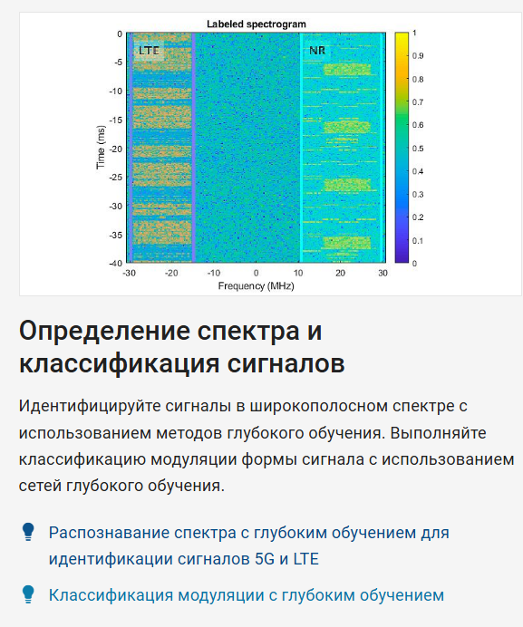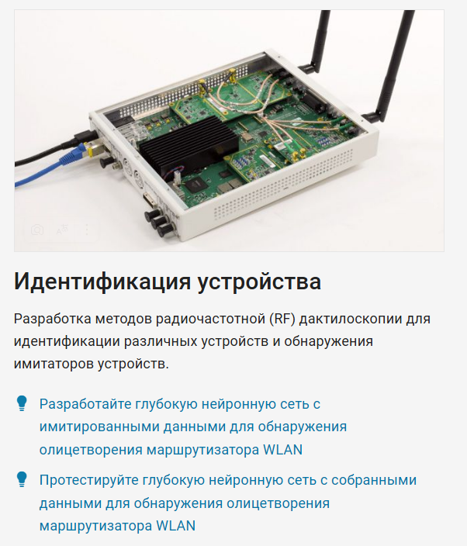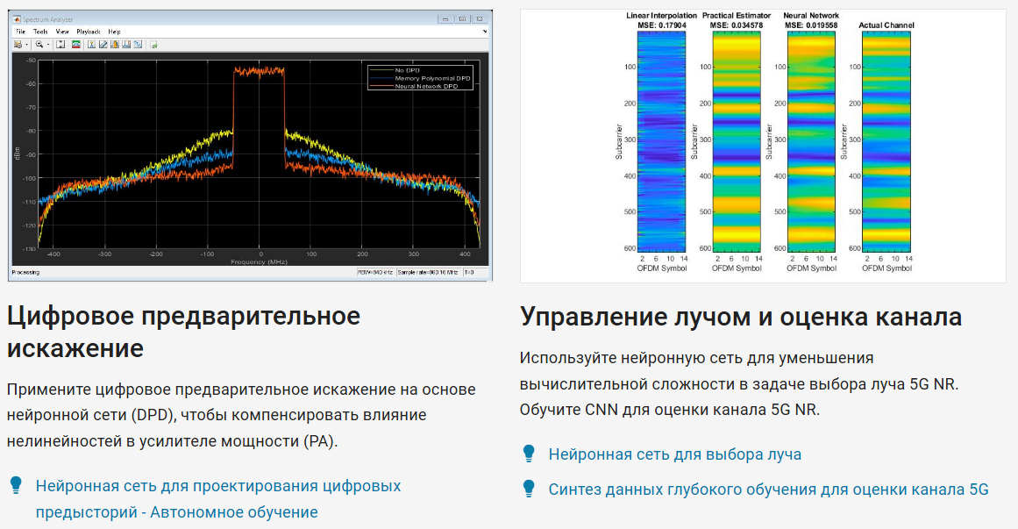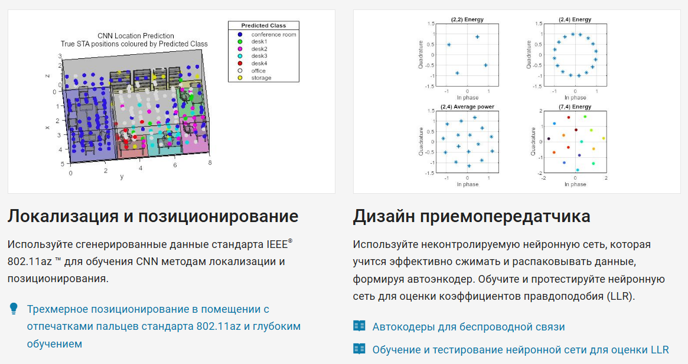

(Сделано по <https://www.mathworks.com/videos/deep-learning-for-wireless-communications-1625082196426.html>)

Структура: 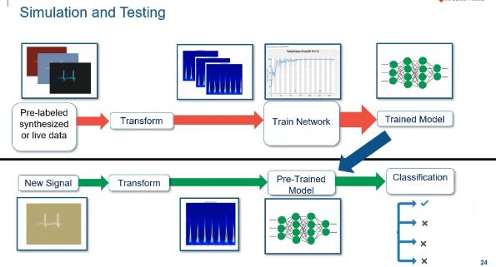

Получение сырых данных для обучения ИИ модели:

1. Для обучение можно применять Wireless Waveform Generator (см файл Главное о Wireless Waveform Generation)
2. Возможно применение приемопередающих модулей для получение реалистичных значений сигналов (требуется предварительная установка) 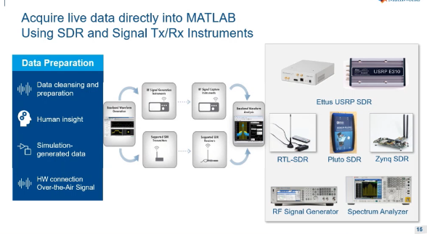
3. Используя RF signal analyzer возможно принимать любые сигналы с эфира и категорировать их
4. Сгенерированные сигналы можно посылать в эфир применяя RF instruments (instrument control toolbox). Для этого потребуется соединение с сетью и известный ip address шлюза. 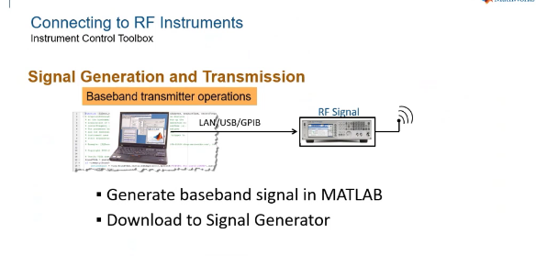

Наоборот это тоже работает (в т.ч. для обучения ИИ моделей)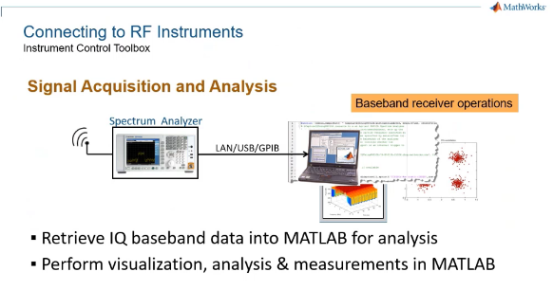

Обработка данных для восприятия модели:

1. Представление данных в виде изображений-спектрограмм, где по оси абсцисс будет время, ординат – частота, цветами (температура) отмечена мощность

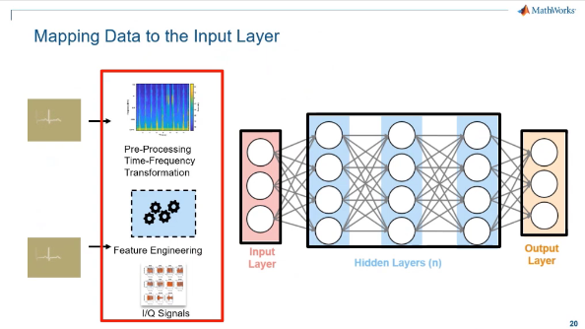

Применения тулбоксов ИИ моделей для обработки данных (Deep learning toolbox), так же возможно импортирование внешних моделей в среду Matlab:

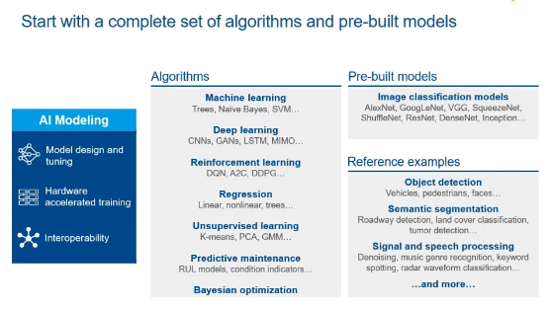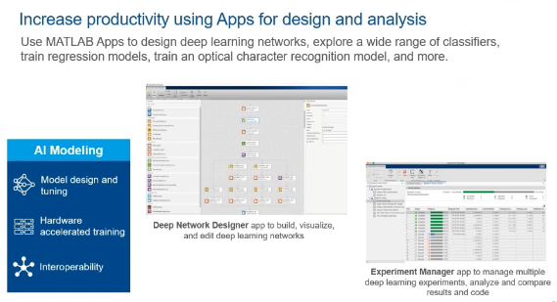

Возможно создание настраиваемой модели в Deep network designer:

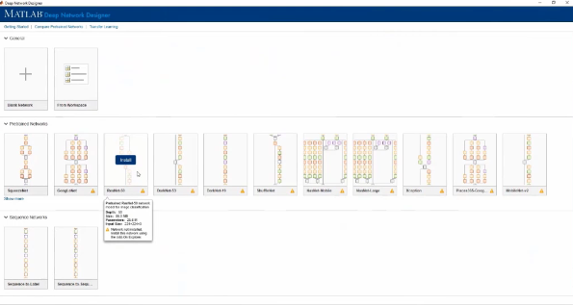

где есть выбор между шаблонами или созданием своей модели с неограниченным количеством слоев с параметрами: 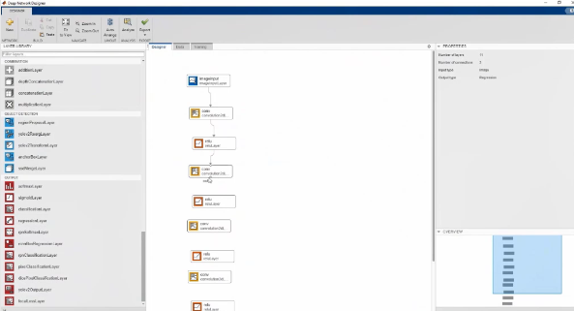

В последствии параметры модели можно экспортировать в скрипт 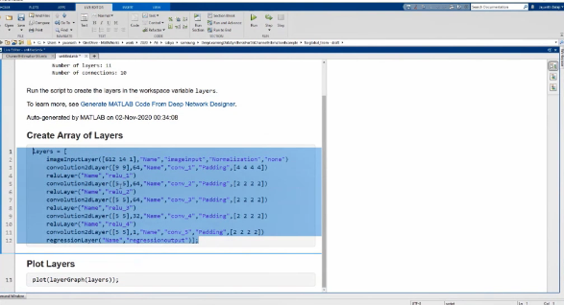

**Пример анализа спектра с помощью модели способной определять 5g и lte сигналы:**

1. создание 5g сигналов (задание всех ожидаемых параметров): 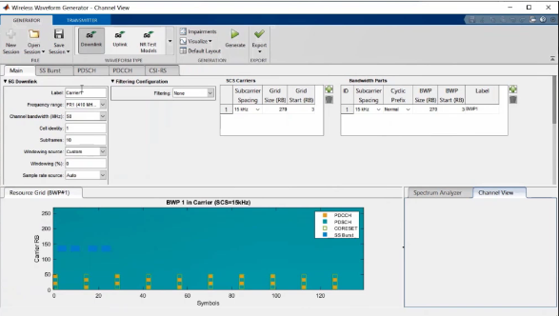
2. Вывод в скрипт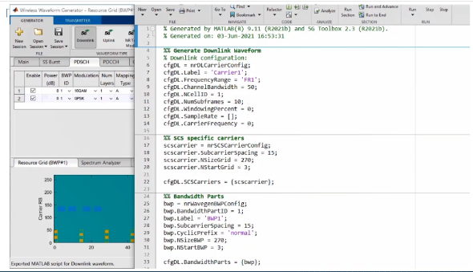
3. Создание спектрограмм из данных: функция spectrogram(x)

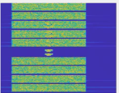

1. Разделение пикселей на принадлежащие 5g или lte (прим.создание скрипта разделяющего их по частотно-временным зависимостям)
2. Создание или открытие существующей модели в Deep learning toolbox
3. Используя Experiment manager оптимизировать параметры теста (прим. разрешение пикселей, макс. кол-во кадров) для того, чтобы тест продолжался пока не их достигнет 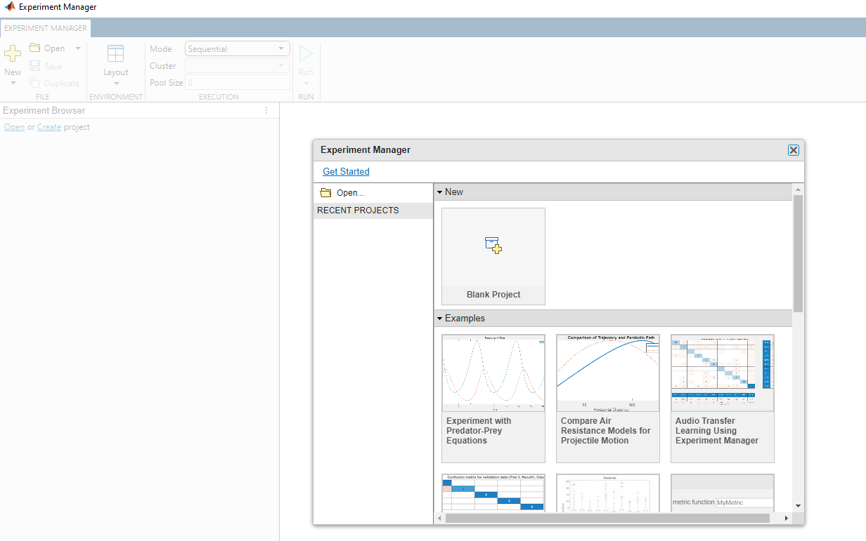
4. тест по синтезируемым сигналам matlab’а, по результатам которого точность определения 5g – 97%, lte – 87% (второе явно требует внимания, что-то в симуляции требуется исправить):

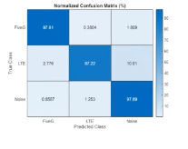

1. тест по реальным сигналам полученным с помощью sdr (soft-defined radio)
2. Основываясь на полученных результатах провести корректировку модели 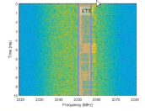 (на примере видно, что lte сигналы определяются в полосе 5-7 Мгц, но не на 10 – в примерах для модели было недостаточно сигналов на этой частоте) 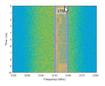
3. Далее с помощью matlab compiler перевести это в понятный для cpum gpu, fpga набор инструкций

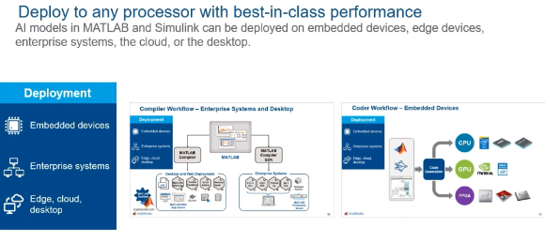

Пример перевода модели на Xilinx fpga в пару строк 